|  |
| --- |
| Министерство науки и высшего образования РФ |
| Федеральное государственное автономное |
| образовательное учреждение высшего образования |
| **«СИБИРСКИЙ ФЕДЕРАЛЬНЫЙ УНИВЕРСИТЕТ»** |
| Институт космических и информационных технологий |
| институт |
| Программная инженерия |
| кафедра |

|  |
| --- |
|  |
| **ОТЧЁТ О ПРАКТИЧЕСКОЙ РАБОТЕ №3** |
| Методы сбора требований |
| тема |

|  |  |  |  |  |  |
| --- | --- | --- | --- | --- | --- |
|  | | | | | |
| Преподаватель | |  |  |  | Пересунько Е.О. |
|  |  |  | подпись, дата |  | инициалы, фамилия |
| Студент | КИ23-17/1б, 032322546 |  |  |  | Гуртякин Е.А |
|  | номер группы, зачётной книжки |  | подпись, дата |  | инициалы, фамилия |

Красноярск 2024

## Цель

Изучить теоретический материал по выявлению и сбору требований в проекте по разработке программного обеспечения. Получить навыки создания контекстной диаграммы системы, вариантов использования и пользовательских историй на основании информации, полученной в результате мероприятий по сбору требований.

## Задачи

Для выполнения практической работы необходимо выполнить следующие задачи:

* создать контекстную диаграмму системы;
* создать диаграмму вариантов использования и спецификации для каждого варианта использования;
* составить пользовательские истории для каждого класса пользователей, полученных в предыдущей практической работе.
* провести дополнительное интервью с заказчиком для согласования диаграмм и уточнения полученной информации.

## Описание варианта задания

Кроссплатформенное приложение для редактирования и хранения заметок, по типу notion или obsidian.

Заказчик – Пётр Городилов.

# Ход работы

# Контекстная диаграмма

Для создания контекстной диаграммы, я использовал сайт «draw.io» (рисунок 1).

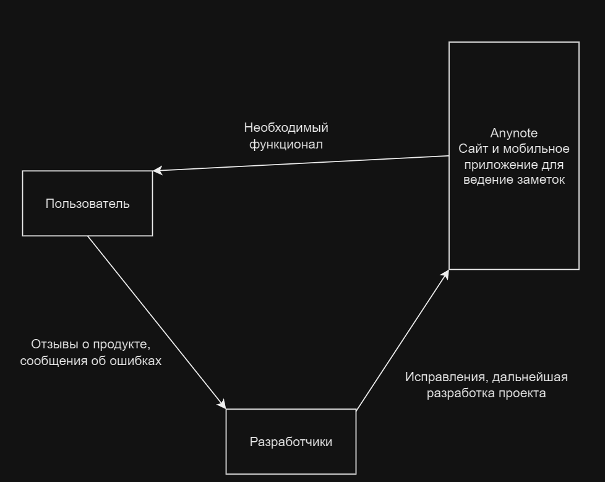

Рисунок 1 – контекстная диаграмма.

# Диаграмма вариантов использования

Диаграмма использования, созданная на сайте «draw.io» (рисунок 2).

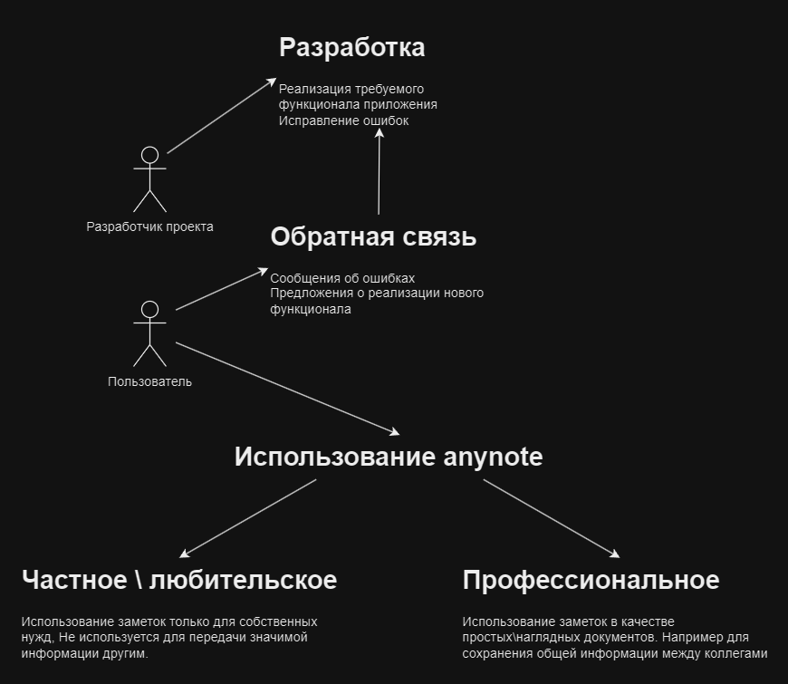

Рисунок 2 – диаграмма использования

# Пользовательские истории

Я выделил несколько история для разных типов пользователей.

Работник компании: Использует приложение для сохранения и передачи информации в виде документов для упрощения работы с коллегами.

Любительский пользователь: Использует приложения для ведения дневника или сохранения информации по какой-либо теме. (например разработчик ПО сохраняет примеры лучших практик для своей сферы разработки)

Разработчик проекта: Разрабатывает приложение – исправляет ошибки и добавляет новый функционал.

# Дополнительное интервью

При личной беседе было выделено новое требование: наличие общего доступа к заметке разных пользователей. Соответственно нужно разработать функционал для одновременной работы нескольких пользователей над одной заметкой.

# Выводы

Был изучен теоретический материал, была создана контекстная диаграмма и было проведено повторное интервью с заказчиком.